**FUNCTIONAL SPECIFICATIONS**

**Disclaimers**Các thông tin trong tài liệu được viết phục vụ cho dự án môn học. Không có một ràng buộc  
nhất định về sao chép, lưu trữ và sử dụng cho mục đích nghiên cứu, học tập. Không cho  
phép sử dụng cho việc thương mại.  
**Privacy Information**Những người liên quan đến dự án.

* Sinh viên: Nguyễn Thành Trung
* Sinh viên: Võ Trường Nhân
* Giảng viên: Trang Hồng Sơn

**Trademarks**Bản quyền 2016.

**Version History**

|  |  |  |  |
| --- | --- | --- | --- |
| **REVISION CHART** | | | |
| **Version** | **Author** | **Description** | **Date Completed** |
| 0.1 | Nguyễn Thành Trung | Đặc tả, bổ sung hình ảnh | 20/10/2016 |
| 0.2 | Võ Trường Nhân | Bổ sung âm thanh | 21/10/2016 |

**Document Owner**

Tác giả: Nguyễn Thành Trung  
Tên dự án: Super Kitty

Phone: 0903039167  
Email: [trung.nt1574@sinhvien.hoasen.edu.vn](mailto:trung.nt1574@sinhvien.hoasen.edu.vn)

Tác giả: Võ Trường Nhân  
Tên dự án: Super Kitty

Phone: 0936020249  
Email: [nhan.vt1554@sinhvien.hoasen.edu.vn](mailto:nhan.vt1554@sinhvien.hoasen.edu.vn)

**Document Approval**Tên văn bản: BC-001  
Ngày khởi tạo: 20/10/2016  
Mã hợp đồng: BC-100000000  
Mã dự án: PRJ-001

**1. Project Information**

**1.1. Purpose of this Document**Tài liệu mô tả trò chơi Super Kitty ở mức thiết kể, nhầm cung cấp khái nhiệm tổng quát về  
trò chơi này. Và là tư liệu tham khảo cho cộng đồng người lập trình lần đầu đến với lập  
trình game.

**1.2. Scope of this Document**Tài liệu không nhầm cho mục đích thương mại và chỉ giới hạn sử dụng cho sinh viên, và  
những người liên quan nhầm mục đích nghiên cứu và học tập.

**1.3. Document Overview**Bố cục của tài liệu này:  
Chương I: Tổng quan về trò chơi  
Chương II: Thông tin yêu cầu tối thiểu hệ thống  
Chương III: Cơ chế của game  
Chương IV: Mô tả âm thanh và đồ họa sử dụng trong trò chơi  
Chương V: Một số phụ lục và trích dẫn nguồn tham khảo

**1.4. Identification**Super Kitty ver 1.0

**1.5. Relationship to Other Plans**Không có.

**1.6. Related Documents**Không có.

**1.7. Key Stakeholders**Trang Hồng Sơn, Giảng viên hướng dẫn

**1.8. Points of Contact**Nguyễn Thành Trung  
trung.nt1574@sinhvien.hoasen.edu.vn  
Phone number: 0903039167

Võ Trường Nhân  
nhan.vt1554@sinhvien.hoasen.edu.vn  
Phone number:0936020249

**2. Requirements Specifications**

**2.1. Introduction**Trò chơi đi cảnh Super Kitty cổ điển là trò chơi thiết kế lại dựa trên công nghệ XNA do tập đoàn Microsoft phát triển. Super Kitty được lấy cảm hứng từ trò chơi Super Mario nhưng được thiết kế theo một lối chơi mới cùng với sự tùy biến nhằm mang đến cho người chơi tính giải trí cũng như suy nghĩ phi logic.

**2.2. Description**Game được phát triển trên nền tảng Direct X và được viết bằng ngôn ngữ C# thông qua Visual Studio 2010 của Microsoft.

**2.3. Hardware Requirements**Pentium IV 2 GHz+, RAM 512MB+, Card đồ hoạ 128MB+.

**2.4. Software Requirements**

**Hệ điều hành:**Windows XP Service Pack 3  
Windows 7

Windows 8/Windows 8.1

Windows 10

**Phần mềm phát triển:**  
Visual Studio 2012

**3. Functional Requirements  
3.1. Game Mechanics  
3.1.1. Core Gameplay**Trong game này nhiệm vụ của bạn là đồng hành cùng chú mèo Kitty vượt qua những chướng ngại vật để có thể về đến nhà.

Bạn không thể chọn được cấp độ nhưng qua mỗi màn chơi, sự thử thách cũng như độ khó của game sẽ càng được tăng lên.

Hãy nhớ rằng, không phải bất cứ chướng ngại vật đều có thể bị tiêu diệt, và không phải bất kì item nào cũng có lợi cho bạn.

Sẽ có rất nhiều bẫy tàng hình cũng như thử thách và mẹo trong trò chơi, nếu bạn suy nghĩ lập khuôn và chơi theo kiểu Mario truyền thống, chắc chắc các bạn sẽ gặp rất nhiều khó khăn.

**3.1.2. Modes of Play**Tất cả các quái đều có độ khó cũng như cách đối phó khác nhau. Có loại quái có thể bắn ra để tiêu diệt nhưng có loại bạn chỉ có thể tìm cách nhảy và tránh né chúng càng xa càng tốt.

**3.1.3. Scoring**Khi tiêu diệt được một chướng ngại vật bạn sẽ được cộng điểm , tùy thuộc vào độ khó của quái mà bạn sẽ được số điểm thấp hay cao.  
Việc ăn item cũng dẫn đến việc được cộng điểm tuy nhiên hãy chú ý và cẩn thận loại item nào cần ăn không sẽ mất toàn bộ số điểm.

**3.1.4. Game Flow**Menu -> Game Screen  
Menu: Người chơi sử dụng 2 phím tắt Enter để bắt đầu chơi game và Esc để thoát khỏi trò  
chơi.  
Game Screen: đây là màng hình chính của trò chơi với căn cứ được đặt ở giữa bên dưới  
màng hình.

Nhân vật sẽ được xuất hiện trên màn hình và người chơi sử dụng các mũi tên để di chuyển

Khu vực nhỏ bên phải màng hình sẽ có các thông tin như: điểm tích lũy, số mạng mà các bạn đang có và thơi gian tối thiểu để các bạn có thể vượt qua màn chơi, nếu quá thời gian sẽ dẫn đến thua.

Sử dụng các phím: mũi tên để di chuyển và phím Space Bar để bắn đạn.

**3.1.5. Gameplay Elements  
Nhân vật:**  
**Kitty** : là nhân vật do người chơi điều khiển, sử dụng các phím mũi tên trái phải để di chuyển theo 2 hướng, phím mũi tên lên để nhảy và nút Space để bắn ra đạn để tiêu diệt địch. Tùy vào một số loại địch mà cách xử lý cũng khác nhau, bắn hoặc tránh né.   
**Enemy**: gồm 2 loại :

Loại địch có thể giải quyết bằng đạn nhưng một số loại chỉ có thể né tránh bằng thao tác nhảy.

**3.1.6. Artificial Intelligence Features**Không có.  
**3.2. User Interface  
3.2.1. Menu Screen**



EXIT

NEW GAME

SETTING



**3.2.2. Game Screen**

**3.3. Media  
3.3.1. Art  
3.3.1.1. Overall Goals**Hình ảnh sử dụng trong trò chơi Super Kitty mang hơi hướng dễ thương nhằm phục vụ nhu cầu giải trí cho các lứa tuổi khác nhau.  
**3.3.1.2. Game Art & Description**- 01 hình nền cho Menu Screen và Game Screen



EXIT

SETTING

NEW GAME



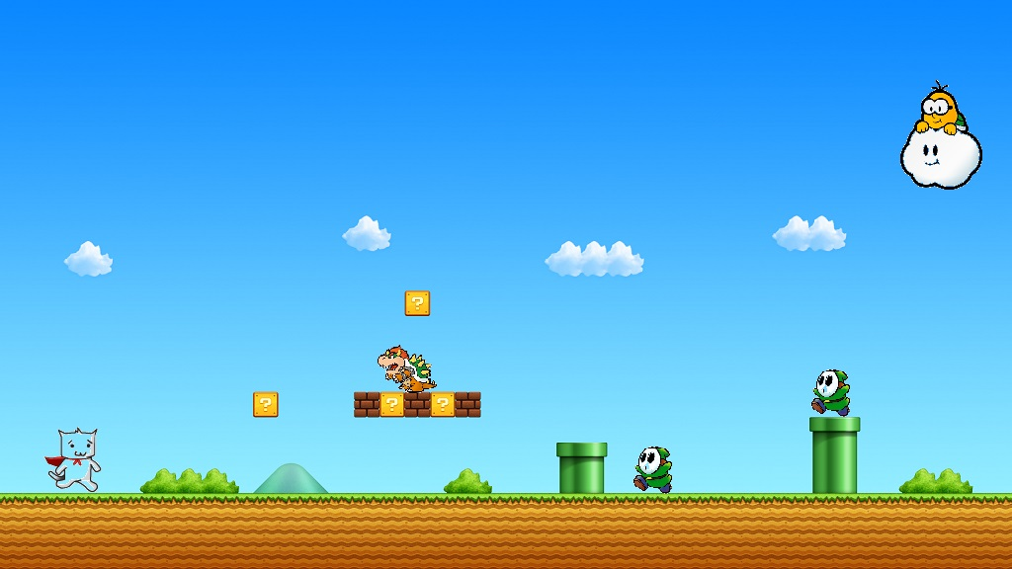

Hình nền của Game Screen

**Hình ảnh nhân vật Kitty**

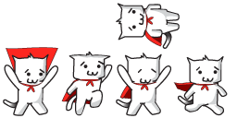

**Hình ảnh địa hình bao gồm**

Gạch :



Ống nước:



Vùng tối:



Phong cảnh phụ:

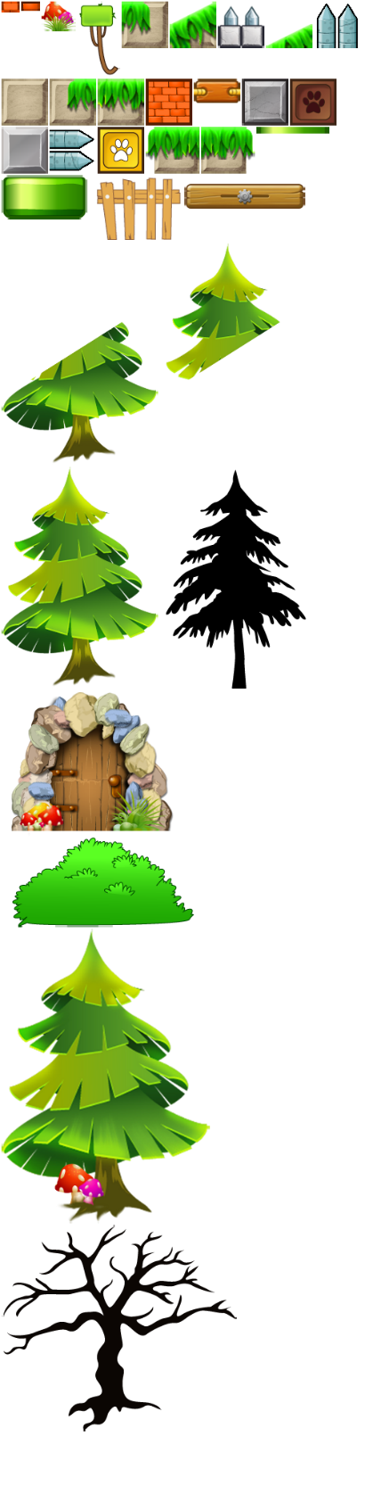

**Quái vật bao gồm 2 loại:**

1. Loại có thể bắn được : Mỗi loại quái sẽ có một lượng máu khác nhau và bị tiêu diệt bởi 1 lượng đạn nhất định.

 : Quỷ đỏ (1 phát)

 : Quỷ xanh(2 phát)

 : Ma(5 phát)

 : Quỷ vàng (3 phát)

1. Loại quái không thể giết chết, chỉ có thể nhảy để tránh né chúng.







Hình ảnh đạn:



Hình ảnh các item:

 Nấm độc, ăn sẽ chết, có thể cải trang thành nấm khác.

 Được tăng thêm 1 mạng.

 Giảm tốc độ.

 Tăng tốc độ.

 Ăn được rất nhiều tiền.

Hình ảnh tiền:



**3.3.1.3. Marketing and Package Art**Không có.

**3.3.2. Sound and Music**Nhạc nền (Menu Screen):



Nhạc nhảy(Sound jump):



Khi chết:



Khi được tiền:



Khi giết quái vật:



Khi chui vào ống nước:

